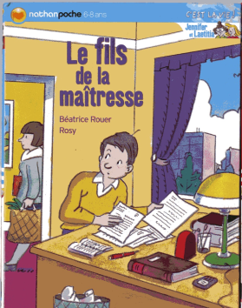 le fils de la maîtresse  Nom : ………………..………………  Prénom : …..…………………………  15  RALLYE – LECTURE CE  De Béatrice ROUER – Nathan Poche  - Qui est toujours la première de sa classe ?  - Olivia  - Laetitia  - Jennyfer  - Qui est Olivier ?  - Le fils du directeur  - Le fils de la maîtresse  - Le fils de la secrétaire  - Que demande Laetitia à Olivier ?  - De regarder chez lui les questions du contrôle  - de voler les questions du contrôle afin qu’elle puisse en faire des photocopies  - De travailler avec elle la leçon afin d’avoir une bonne note.  - Qui est premier au contrôle ?  - Laetitia  - Laetitia et Jennyfer  - Laetitia, Jennyfer et Olivier  - Qui a gagné le pari ?  - Jennyfer  - Laetitia  - Aucune des deux  - Qui va arriver dans la classe?  - Le fils de la patissière  - Le fils de la boulangère  - Le fils de la cuisinière  QUESTION 1 2 3 4 5 6 TOTAL  NOTE OBTENUE  NOTE MAXIMALE 2 2 2 2 2 2 12 | le fils de la maîtresse  Nom : ………………..………………  Prénom : …..…………………………  15  RALLYE – LECTURE CE  De Béatrice ROUER – Nathan Poche  - Qui est toujours la première de sa classe ?  - Olivia  - Laetitia  - Jennyfer  - Qui est Olivier ?  - Le fils du directeur  - Le fils de la maîtresse  - Le fils de la secrétaire  - Que demande Laetitia à Olivier ?  - De regarder chez lui les questions du contrôle  - de voler les questions du contrôle afin qu’elle puisse en faire des photocopies  - De travailler avec elle la leçon afin d’avoir une bonne note.  - Qui est premier au contrôle ?  - Laetitia  - Laetitia et Jennyfer  - Laetitia, Jennyfer et Olivier  - Qui a gagné le pari ?  - Jennyfer  - Laetitia  - Aucune des deux  - Qui va arriver dans la classe?  - Le fils de la patissière  - Le fils de la boulangère  - Le fils de la cuisinière  QUESTION 1 2 3 4 5 6 TOTAL  NOTE OBTENUE  NOTE MAXIMALE 2 2 2 2 2 2 12

